На неразграниченном земельном участке месторасположение: Архангельская область, Приморский округ, поселок Соловецкий, южнее бухты Благополучия, примерно в 50 метрах на север от дома №4 по ул. Приморская, имеется сооружение (№3) некапитального характера, размер постройки 2,6 м. на 2,6 м.

Фото 3.

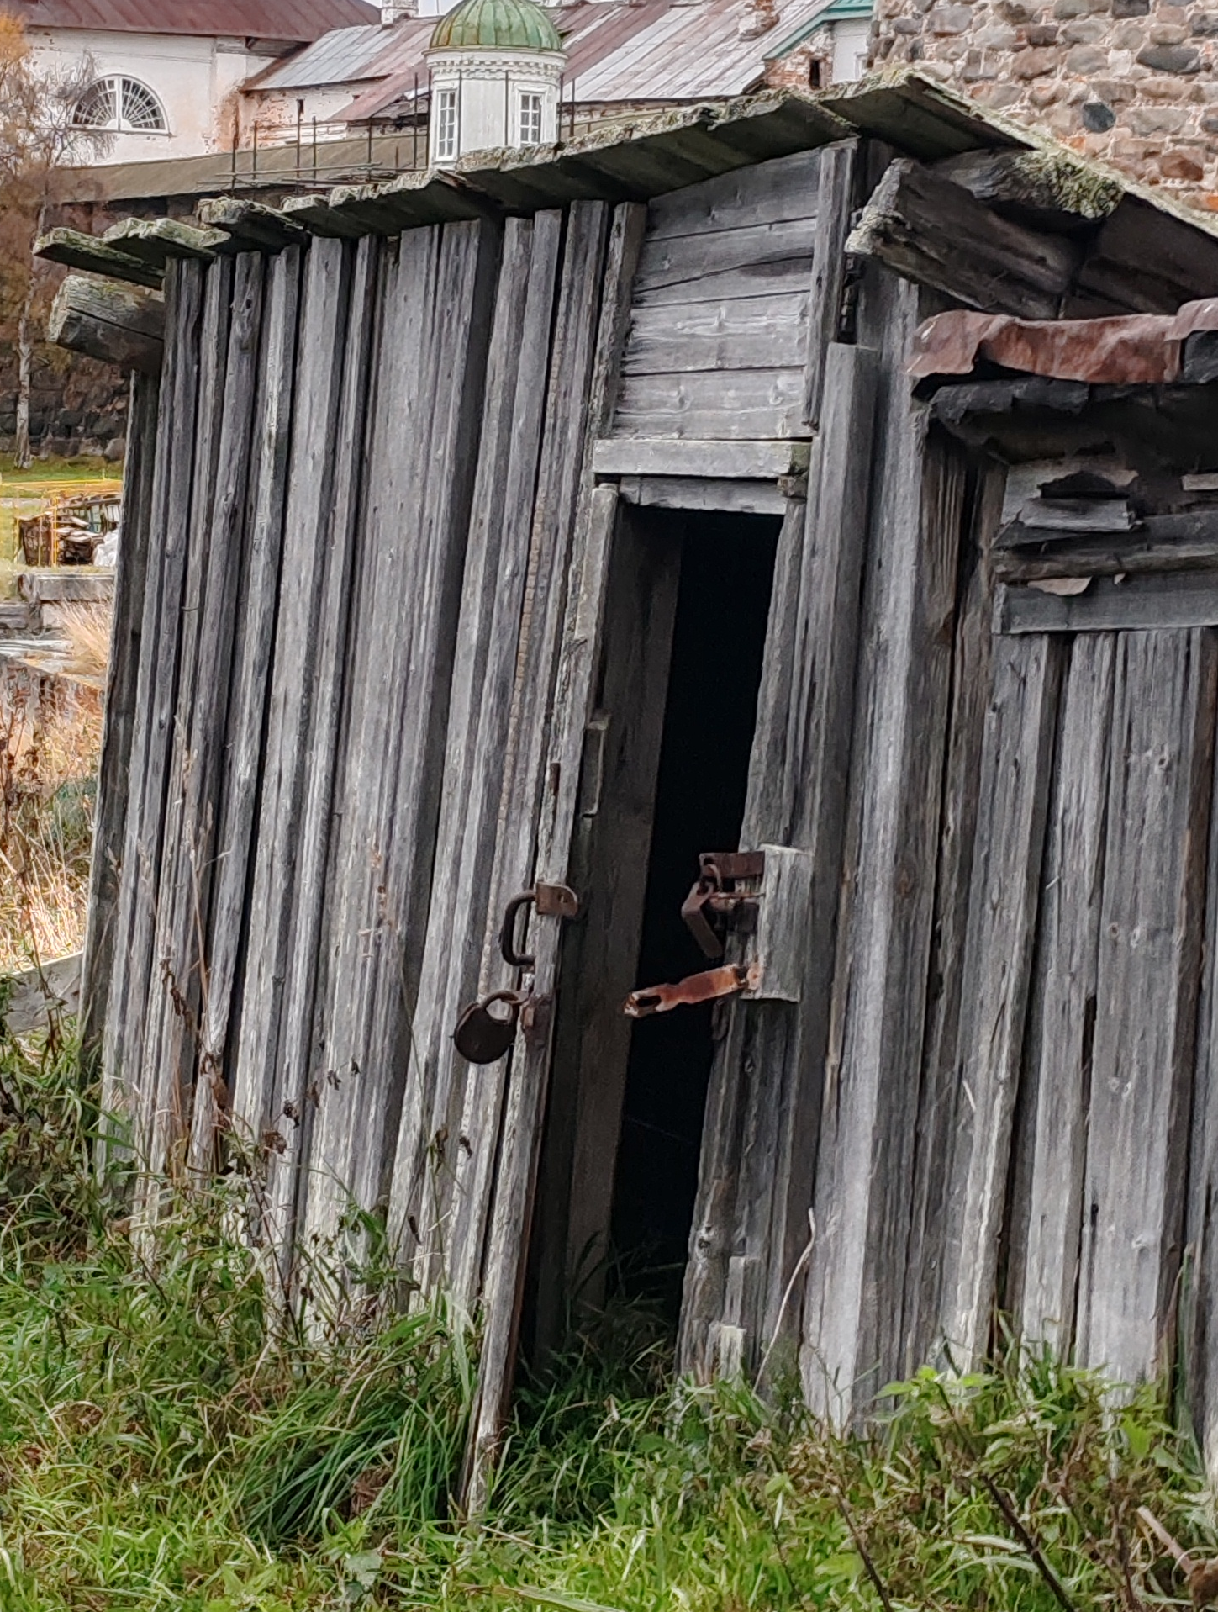

Самовольно занятый земельный участок
Наименование  точек | Расстояние между  точками, м
1-2 | 2,6
2-3 | 2,6
3-4 | 2,6
4-1 | 2,6
Площадь, кв.м | 6,76

